动物园概要说明

界面总体概览：
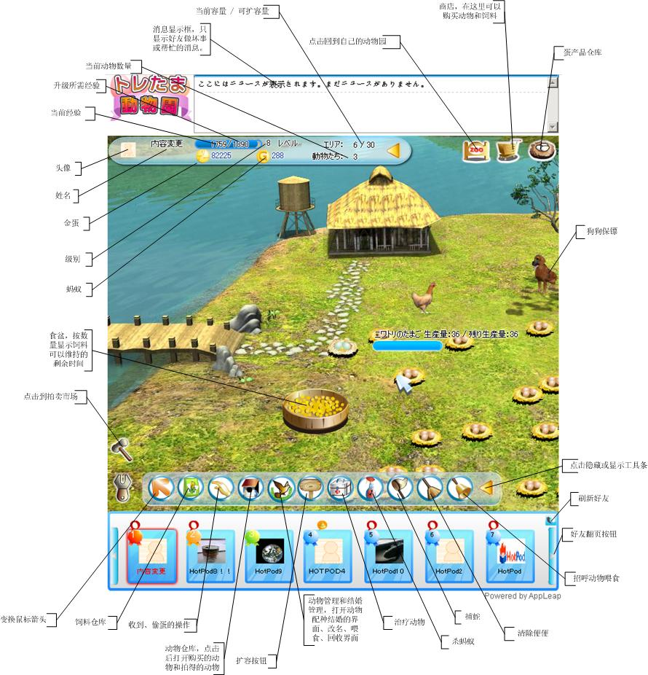

- 游戏主线
- 玩家进入动物园系统送给玩家一些动物
- 动物生蛋后，玩家收取这些蛋，然后卖蛋获得游戏币
- 玩家使用游戏币购买新的动物进行养殖

      - 玩家可以购买公动物，使用公动物与母动物繁殖获得产蛋量更高的动物
      - 玩家可以通过在交易市场购买其他玩家出售的动物来增加自己的动物数量

- 繁殖：

繁殖系统：
同类公动物和母动物交配后，母动物会有一定的概率（50%）生下受精蛋，此受精蛋孵化出来的动物在产蛋量上比双亲会有一定量的提升，玩家可以使用此动物继续繁殖，以培养产蛋量更高的动物。

1.玩家只能用自己的动物繁殖；
2.繁殖的方法是：玩家将同类的公母两只动物，在动物管理中进行交配，母动物会有50%的概率受精，受精后经过一个产蛋周期，母动物会产下一个受精蛋；

孵化系统：
1.玩家需要使用成年动物孵化。
2.动物园要有空间放置新孵化的动物。
3.孵化需要花费一定的金钱。

- 拍卖规则：
玩家可以将自己的动物或受精蛋投入交易市场，换取金钱，也可以在交易市场购买别的玩家的动物或受精蛋（比系统价格低、或者在系统买不到），以丰富自己的动物种类。
买：玩家进入交易市场，输入自己的竞拍价，然后点确定即可参与竞拍，如果到竞拍时间结束，玩家的竞拍价最高，即可拍得拍卖品。
卖：玩家进入己方产品仓库，点击自己想要卖的动物，选择拍卖，然后设置底价和拍卖结束时间即可。
1.玩家不可参与拍卖自己不能养的动物；
2.拍卖中系统会收一些税（只针对金蛋）；
3.在拍卖市场卖动物或蛋获得；
4.结婚的动物、孵化中的动物、未到青年阶段的动物均不能拍卖。

- 系统介绍

一）. 动物系统：

1.游戏中的所有动物均是散养的，其中有些动物可以飞行，有些动物则不能，动物边界判断参考接口说明中的aliveEdge；
2.玩家需要保持动物园内有饲料，食盆变空时，动物将停止下蛋；
3.玩家收取动物动物园的蛋堆到仓库里，卖掉后可换取金蛋；
4.玩家可以用游戏币购买新的动物；
5.购买动物有级别限制，动物园可放的动物数量也有限制，玩家可以通过扩容来增加容量。

二）. 经验系统：
1.收蛋获得经验（每收取一堆蛋获得25经验）
2.每天做好事获得经验上限为300，玩家在同一个动物园只能放10只蚂蚁和10条蛇。用户每天只能使坏50次，每个动物园一天可以被使坏100次数。

交互类型 | 描述
概览 | 每天获得经验上限300，每天获得金钱无上限
帮忙 | 帮忙无次数限制，玩家在经验达到上限后将不再获得经验，但可以获得金钱
使坏 | 玩家每天园使坏总次数（50次） 每个动物园一天可以被使坏总次数（100次）

3.生产受精蛋获得经验（每个受精蛋50经验）
4.孵化获得经验（根据动物的产蛋时间来定）

三）. 交易系统：

1.卖蛋获得（包括受精蛋和在好友动物园偷来的）
2.交互获得（比较少）想在此处增加一个类似称号功能的系统

3.交易市场获得
4.玩家可以随时回收老年的动物，回收价格按系统价的10%计算。

四）. 道具系统：
1.饲料类

道具名称 | 类别 | 属性 | 功能（简介） | 使用期限 | 蚂蚁币 | 金蛋 | 备注 | 备注
狗狗 | 装饰类 | 看守 | 可以帮助你抓住来动物园做坏事的人 | 45天 | 88
乌龟 | 装饰类 | 消息 | 点击可以查看动物园的消息 | 30天 | 10
常规饲料 | 饲料类 | 必须品 | 可让动物不处于饥饿状态 | 1次 |  | 10金蛋/千克 | 每天最多可以添加足够动物园所有动物食用24小时的饲料。 | 倒在食盆里
普通营养 | 饲料类 | 缩时 | 可缩短动物1个小时下蛋时间 | 1次 |  | 50 |  | 倒在动物身上
高效营养 | 饲料类 | 缩时 | 可缩短动物2个小时下蛋时间 | 1次 | 1 |  |  | 倒在动物身上
特效营养 | 饲料类 | 缩时 | 可缩短动物5个小时下蛋时间 | 1次 | 2 |  |  | 倒在动物身上
增产饲料 | 饲料类 | 增产 | 可使动物产蛋量增加30% | 1次 | 5 |  |  | 倒在动物身上

- 交互：

行为 | 经验 | 利人/ 利己 | 可否留言 | 备注
治疗生病的动物 | 2 | 利人/利己 | 可
放鞭炮 | 2 | 利己 | 可 | 吓动物，使动物有几率生病
放蛇 | 2 | 利己 | 否 | 蛇会偷吃禽类的蛋
捕蛇 | 2 / 5 | 利人/利己 | 否 | 有几率找回被蛇偷吃的
放蚂蚁 | 2 | 利己 | 可 | 加快园内饲料的消耗速度
除蚂蚁 | 2 | 利人/利己
偷蛋 |  | 利己

- 界面：
动物管理界面：可以进行如下操作：
      - 动物喂食
      - 动物改名
      - 动物回收

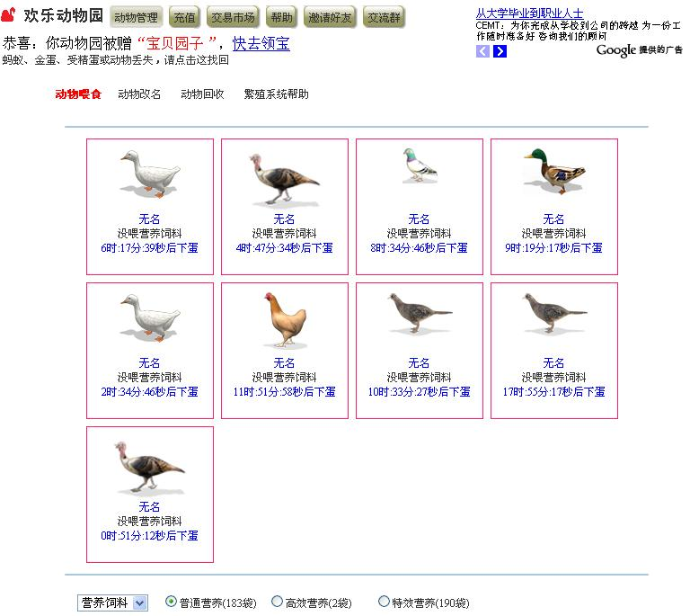

交易市场-拍卖列表：

玩家可以点击 +价 按钮增加自己的出价，然后点击确定按钮，即可完成拍卖

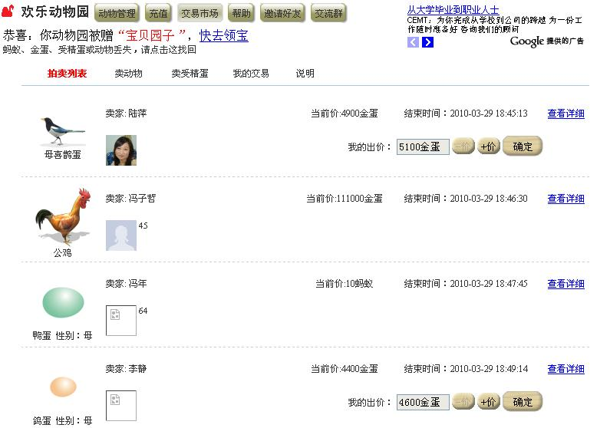

交易市场-卖动物：

选择自己想要卖的动物，定好价之后（玩家可以选择出售方式，金蛋或者蚂蚁币），点击出售即可。
拍卖动物的条件：未结婚，未配种，未生病，未带小动物，未变老年。

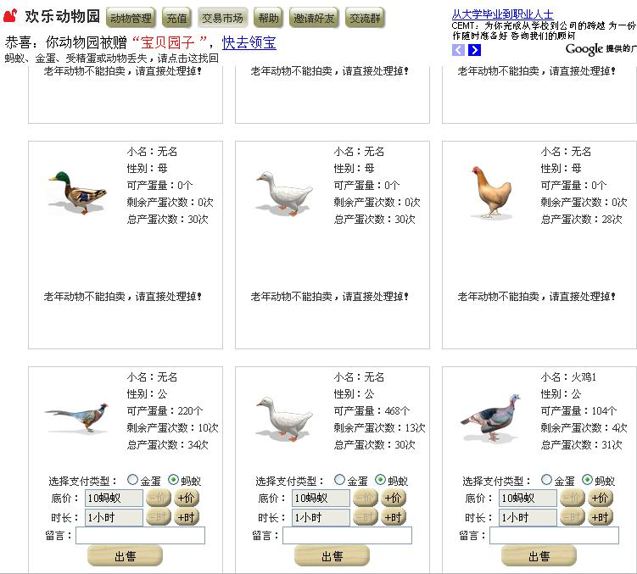

交易市场-卖受精蛋：

选择自己想要卖的受精蛋，定好价之后（玩家可以选择出售方式，金蛋或者蚂蚁币），点击出售即可。
拍卖受精蛋的条件：未孵化。

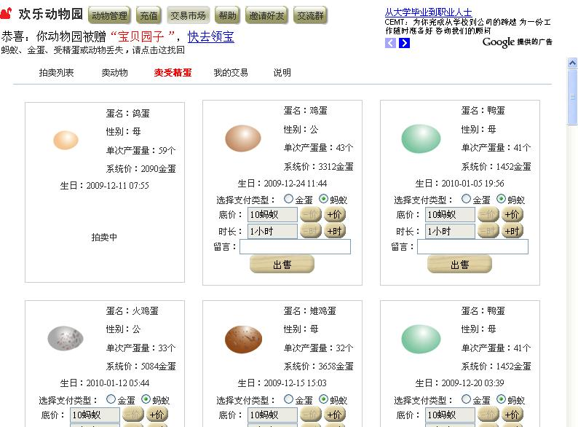

交易市场-我的交易列表：

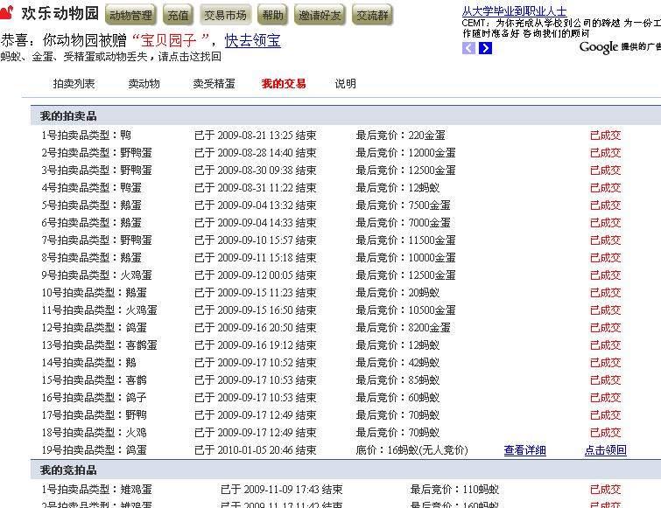

商店界面：

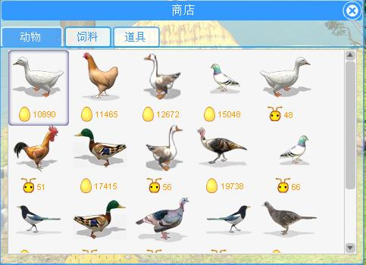
点击动物图标购买

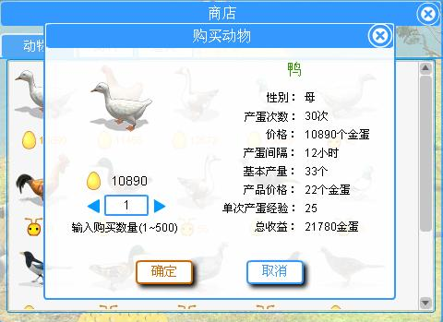
输入购买数量，点击确定购买

仓库界面：

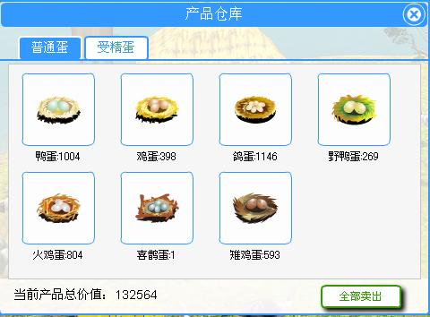

仓库里的受精蛋仓库：（只放受精蛋）
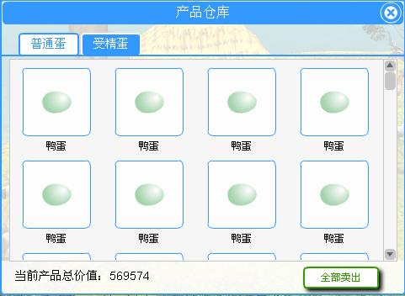

此时玩家点击受精蛋，可以选择卖给系统，或者孵化，如下图所示：

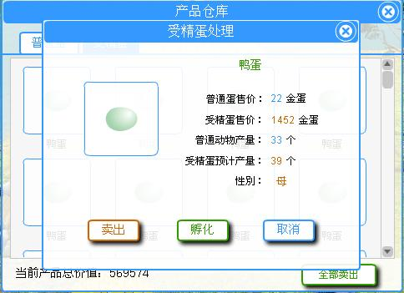

点击卖出按钮，可以将受精蛋卖给系统，点击孵化可以孵化受精蛋（前提是动物园可以容纳此受精蛋，受精蛋孵化时占用一个场地容量）

动物婚姻管理：


点击动物婚姻管理按钮


点击第一个图标进入结婚界面
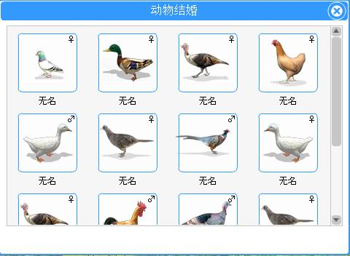
点击选择其中一只动物后，弹出下面对话框
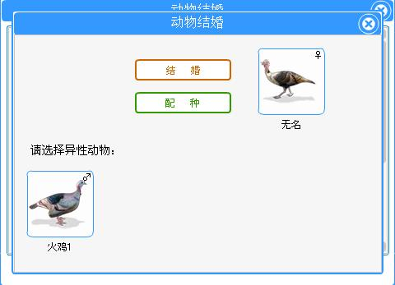
玩家选择下面的“火鸡1”，然后点击结婚，即可完成结婚操作
如果玩家点击第2个按钮，打开配种界面
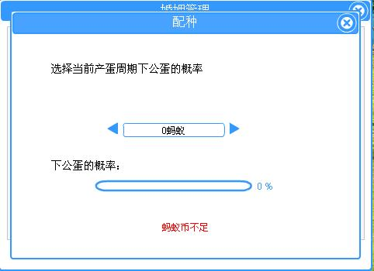
玩家可以使用蚂蚁提高下公蛋的概率，如果蚂蚁币不足，提示蚂蚁币不足

动物仓库：


点击寄养仓库按钮，显示已经购买的动物和拍卖所得的动物。点击一只动物后，可以放到动物园中饲养。
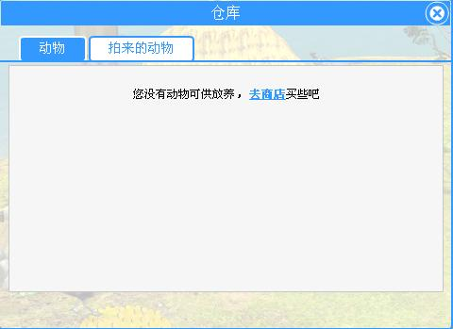
在此仓库中点击拍来的动物标签，显示玩家拍得的动物
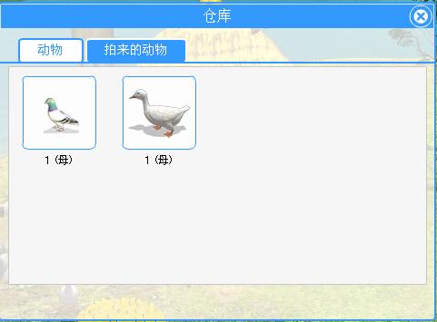


点击扩容按钮，打开扩容界面
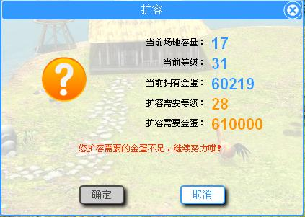
只有满足一定级别和金蛋数量才能扩容

